深 圳 大 学 实 验 报 告

课程名称 计算机视觉
项目名称 实验二：图像处理综合-路沿检测
学 院 xxxxxxxxxxxxx
专 业
指导教师 沈琳琳、 高 灿
报 告 人 学号
实验时间 2023年10月16日至2023年11月26日
实验报告提交时间 2023年x月xx日

教务处制

一、实验目的与要求
实验目的：
1．熟悉图像处理基本操作；
2．掌握图像滤波与边缘检测；
3．掌握图像基本特征抽取以及在实际问题中的应用；

实验要求：
1. 实验提交文件为实验报告和相关程序代码，以压缩包的形式提交，命名规则为“学号数字+姓名+Task2”，如2023154099张三Task2；
2. 所有素材和参考材料需列明出处，实验报告中的图片和程序代码建议标注个人水印或标识信息：姓名，班级，学号信息；

二、实验内容与方法
实验内容：针对给定的视频，利用图像处理基本方法实现道路路沿的检测；
提示：可利用Hough变换进行线检测，融合路沿的结构信息实现路沿边界定位（图中红色的点位置）。
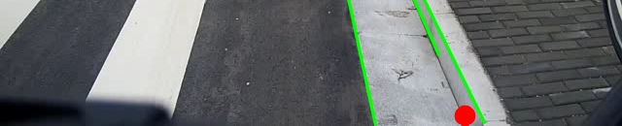

三、实验步骤与过程
提示（提交作业时请删除红底标注提示信息）：根据实验内容自己组织填写，内容截图插入实验报告后大小要调得适中，并且必须加上相关的说明，每页图片建议不超过6张，排版的美观也加入评分标准。（以后所有的实验报告都是这个要求，不再重复说明）。

四、实验结论或体会
提示（提交作业时请删除红底标注提示信息）：有重要结论与心得体会，包括技术上的或设计上的、操作上的，理论上的等等。

指导教师批阅意见：

成绩评定：

指导教师签字：沈琳琳、高灿

2023 年 12月 2 日
备注：

注：1、报告内的项目或内容设置，可根据实际情况加以调整和补充。

